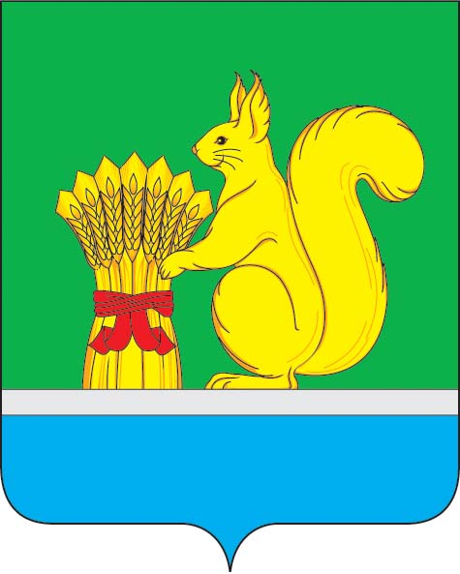
АДМИНИСТРАЦИЯ УРЖУМСКОГО МУНИЦИПАЛЬНОГО РАЙОНА
ПОСТАНОВЛЕНИЕ
24.10.2022 № 879

г. Уржум, Кировской области
О внесении изменений в постановление администрации Уржумского муниципального района от 09.06.2015 №467
В соответствии с Федеральным законом от 02.03.2007 N 25-ФЗ "О муниципальной службе в Российской Федерации", Федеральным законом от 25.12.2008 N 273-ФЗ "О противодействии коррупции", Законом Кировской области от 27.09.2007 № 171 - ЗО "О муниципальной службе в Кировской области", руководствуясь статьей 41 Устава муниципального образования Уржумский муниципальный район Кировской области администрация Уржумского муниципального района ПОСТАНОВЛЯЕТ:
1. Внести изменения в Порядок применения работодателем взысканий, предусмотренных статьями 14.1, 15 и 27 Федерального закона N 25-ФЗ «О муниципальной службе в Российской Федерации», утвержденный постановлением администрации Уржумского муниципального района от 09.06.2015 №467 «О некоторых мерах по реализации требований законодательства Российской Федерации в сфере противодействия коррупции» (далее Порядок) следующие изменения:
в пункте 4 Порядка слова «одного месяца» заменить словами «шести месяцев», слова «шести месяцев» заменить словами «трех лет».
2. Контроль за исполнением настоящего постановления возложить на заведующего отделом по юридической и кадровой работе администрации Уржумского муниципального района Гребнева И.В.
2. Настоящее постановление вступает в силу с момента подписания и подлежит опубликованию в Информационном бюллетене органов местного самоуправления Уржумского района Кировской области.
И.о. главы администрации
Уржумского муниципального района С.Н. Хабибуллина

